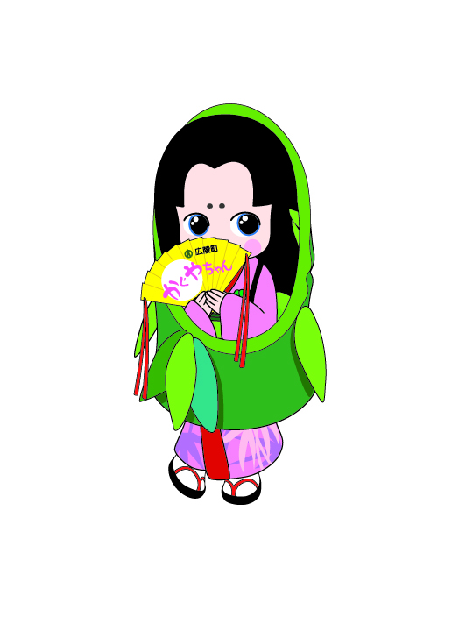

奈良県広陵町は、１９１０年より靴下産業が始まり１００年以上たつ歴史と技術のある靴下の町です。靴下生産量は日本一を誇っています。

そんな広陵町靴下組合が、新たな靴下ＰＲ事業として靴下のデザインを一般公募致します。

各賞に輝いた作品は、広陵町靴下組合員により、あなたが描いたデザインの靴下を※1可能な限り  
再現し、現物の靴下に編み上げます。

もちろん、あなただけのオリジナル靴下として編まれた靴下をプレゼントさせて頂きます。

是非、受賞目指して個性豊かな靴下のデザインを応募して下さい。お待ちしています。

**※1 機械等の関係で、複雑なもので表現できない場合、製造によっては**

**多少アレンジすることがあります。**



|  |  |  |
| --- | --- | --- |
| 【応募資格】 | 年齢・性別・プロ又はアマデザイン経験は問いません。どなたでも応募して頂けます。 | |
| 【作品規定】 | Ａ４サイズ（本紙裏面を活用下さい）複数点応募可 | |
| 【応募締切日】 | **平成２８年６月３０日（木）必着** | |
| 【応募方法】 | 応募用紙は、本紙又は広陵町商工会ホームページよりプリントアウトし、裏面の靴下図にデザインを描き、コンセプト・内容等の解説などを記入の上、封筒又はメールで  広陵町靴下組合にお送り下さい。  裏面だけでは描ききれない場合は、追加で別紙を同封又は添付して下さい。  （ＦＡＸでの応募は、カラーが出ないので不可とさせて頂きます。） | |
| 【その他】 | ・応募作品は返却致しません。  ・応募された作品をＰＲ用に活用することや靴下として商品化等にすることに対し、著作権等の権利は主催者に帰属となります。応募頂いた時点で、了承を得たとさせて頂きます。 | |
| 【応募先】 | 〒635-0821　奈良県北葛城郡広陵町笠１６２　　広陵町靴下組合（広陵町商工会内）宛  　メール　info@koryonet.or.jp | |
| 【結果発表】 | ７月中旬　広陵町商工会ホームページにて、各賞に選ばれた方のみ掲載させて頂きます。 | |
| 【授賞式及び  　　　作品発表】 | ≪授賞式・作品発表≫　広陵かぐや姫まつり（９／１７）　特設ステージ  ≪展示会場≫　　　　　　広陵かぐや姫まつり（９／１７～１８）及び  　　　　　　　　　　　　　　　　　靴下の市＆地域特産品交流フェア（１１月末）　等  ★畿央大学共同開催　ファッションショー　　（広陵かぐや姫まつり（９／１７）　特設ステージ）  　入賞されたデザインの靴下と、畿央大学生が制作・コーディネートした服を学生が  　モデルとなりステージで披露致します。 | |
| 【賞】 | ・最優秀靴下組合長賞 １点（賞金３万円・副賞） | ・広陵町長賞 １点（賞金２万円・副賞） |
| ・広陵町商工会長賞 １点（賞金２万円・副賞） | ・かぐやちゃん賞 ２点（各賞金１万円・副賞） |
| ・ユーモア賞 ２点（各賞金１万円・副賞） | ・佳作（テーマ：広陵町） ３点（賞金なし・副賞） |
| ・佳作（テーマ：いきもの） ３点（賞金なし・副賞） | ・佳作（テーマ：たべもの） ３点（賞金なし・副賞） |
| 【審査】 | 主催者で厳選なる審査を致します。 | |

|  |  |  |
| --- | --- | --- |
| **【お申込み・お問合せ先】** | **主催：** | **広陵町靴下組合** |
|  | **〒635-0821**  **奈良県北葛城郡広陵町笠１６２（広陵町商工会内）**  **電話 ： 0745-55-3535 ／ ＦＡＸ ： 0745-55-2614**  **／メール ： info@koryonet.or.jp** |
| **共催：** | **広陵町商工会・広陵町・畿央大学** |

**お申込みは、広陵町靴下組合へ郵送かメールでお願いします。**

**靴下のデザインをお描き下さい**



|  |  |  |
| --- | --- | --- |
|  | **(コンセプト・配色・長さ自由・機能・思い・解説などできるだけ詳しくお書きください。)** |  |
|  |  |  |
|  |  |  |
|  |  |  |
|  |  |  |
|  |  |  |
|  |  |  |
|  |  |  |

|  |  |
| --- | --- |
| **入選者の方に、審査結果の案内をさせて頂きますので、ご記入下さい。** | 申込　平成　　年　　月　　日 |

|  |  |  |  |  |  |  |  |  |  |  |  |  |  |  |  |  |
| --- | --- | --- | --- | --- | --- | --- | --- | --- | --- | --- | --- | --- | --- | --- | --- | --- |
|  | 氏　名 |  | | 年　齢 |  | | 歳 | 性別 | | | | 男 ・ 女 | | | |  |
|  | 住　所 | 〒 | | | 電話／携帯 |  | | | － |  | | | | － |  | |
|  |  | | | ＦＡＸ |  | | | － |  | | | | － |  | |
|  |  | | | メール |  | | | | | ＠ | |  | | | |
|  | 職　業 |  | このコンテストを何で知りましたか?　☑印を付けて下さい。  ☐学校　☐新聞 ☐ネット ☐広報誌 ☐商工会 ☐去年も応募したので | | | | | | | | | | | | | |

【個人情報のお取り扱いについて】　お申し込みされた方の氏名・住所・電話番号等の情報は事業の運営のために限り使用いたします。

なお、申込みをもちまして個人情報の取り扱いについてのご承諾を得たものとさせていただきます。

このコンテストを何で知りましたか?　〇印を付けて下さい。

学校・新聞・ネット・広報誌・商工会・去年も応募したので